**ПРАКТИЧНА РАБОТА 5  
ІТЕРАТОРИ ТА ГЕНЕРАТОРИ В PYTHON  
СТУДЕНТА ГРУПИ 123-16-1  
Морозова Богдана  
Варіант 1**

**Завдання:**

1. За допомогою регулярних виразів отримати з рядку

Jun 3 14:39:05.941: %SW_MATM-4-MACFLAP_NOTIF: Host f03a.baaa.7ad7 in vlan 10 is flapping between port Gi0/5 and port Gi0/15

- час;

- МАС-адрес;

- в МАС-адресі вивести частину, в якій є символ b, а потім нуль або більше повторень a;

**Код:**

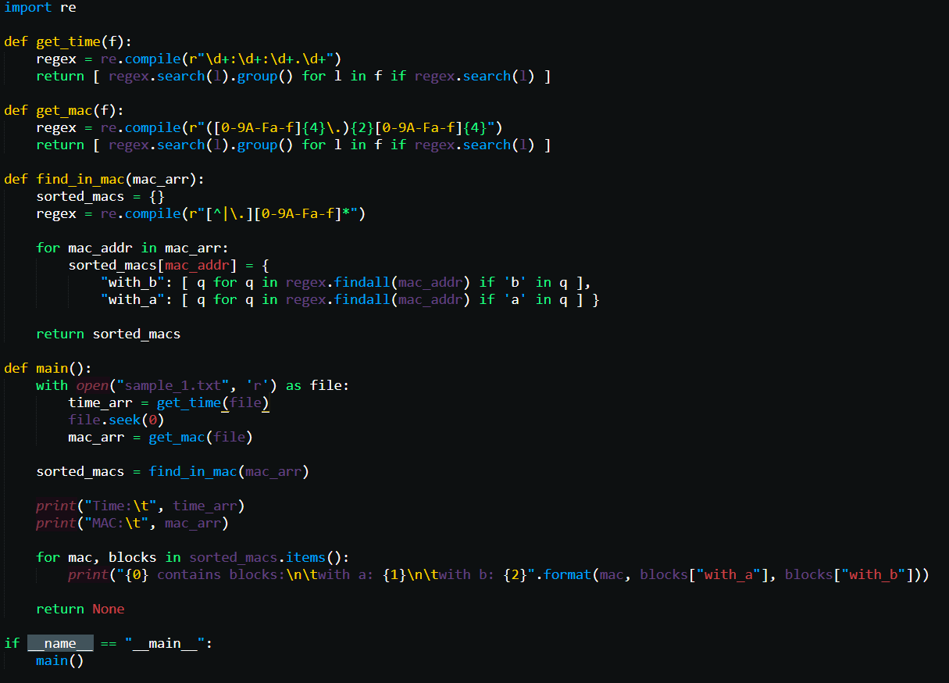

**2 частина:**

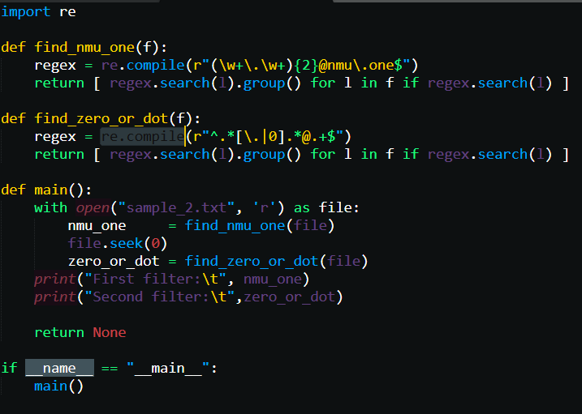

**Результат виконання:**

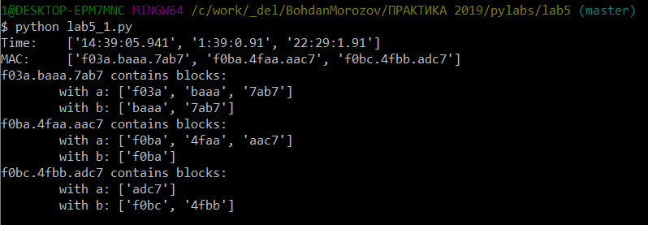

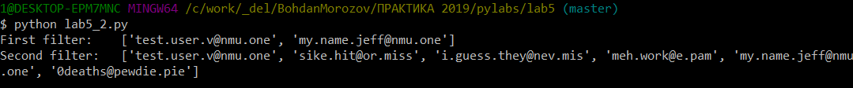

**Висновок:** під час виконання роботи, отримали навички роботи з ітераторами та генераторами засобами мови програмування Python